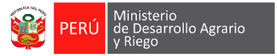

ENCUESTA NACIONAL AGRARIA - ENA MIDAGRI 2021

DIRECTIVA N° 07
FECHA: 16/11/2021

- OBJETIVOS

  - Uniformizar criterios para el recojo de información en campo.
  - Garantizar el levantamiento de los datos en los 1,233 segmentos muestra (SM).

- VIGENCIA
Tiene vigencia durante el periodo de recolección de la operación de campo de la Ena-Midagri La Libertad.

- DIRIGIDO A:
Encuestadores/as, Supervisores/as de Brigada, Coordinadores/as Zonales, y Coordinador/a Departamental de la ENA MIDAGRI.

- CASUÍSTICA

Se presenta una situación con los segmentos de muestreo -SM ubicados en los límites de la región de la Libertad, es decir en El límite con las regiones de Lambayeque, Cajamarca, Amazonas, San Martín, Huánuco y Ancash. Los límites de la división político administrativa del marco de áreas son imaginarios y no coinciden con rasgos naturales o culturales y generan situaciones de dudas en el levantamiento de datos de las parcelas de los SM. El personal de campo ha identificado los segmentos con el Codcuest No. 130135111, 130207311, 130135213, 130207213, 130168412, 130207411, 130119012 y 130121611 que según los productores, sus terrenos pertenece al Departamento de Cajamarca y sus DNIs figuran en el distrito más cercano correspondiente a Sanagorán. Esta situación se visualiza en la siguiente imagen donde se ubican los segmentos antes indicados, donde El Río para ellos es el que definen los limites departamentales entre La Libertad y Cajamarca.

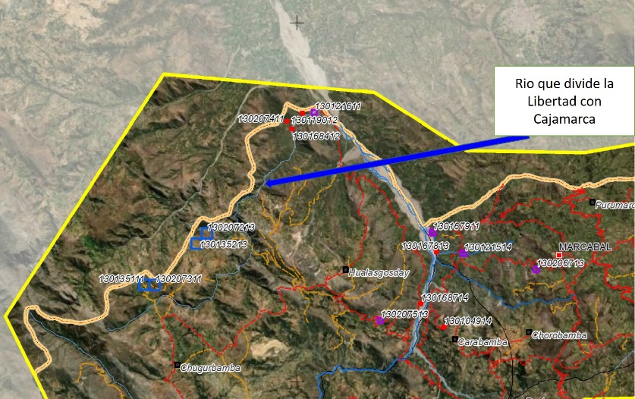

OTROS EJEMPLOS RELACIONADOS
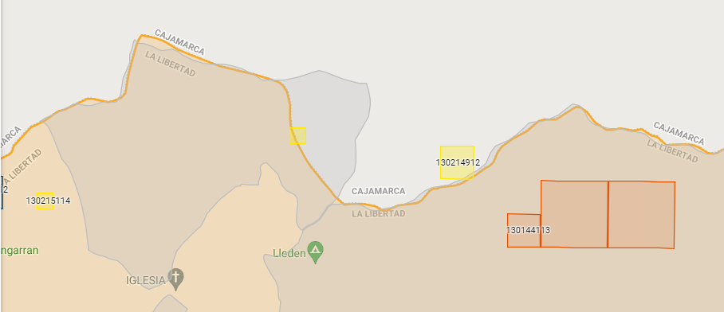

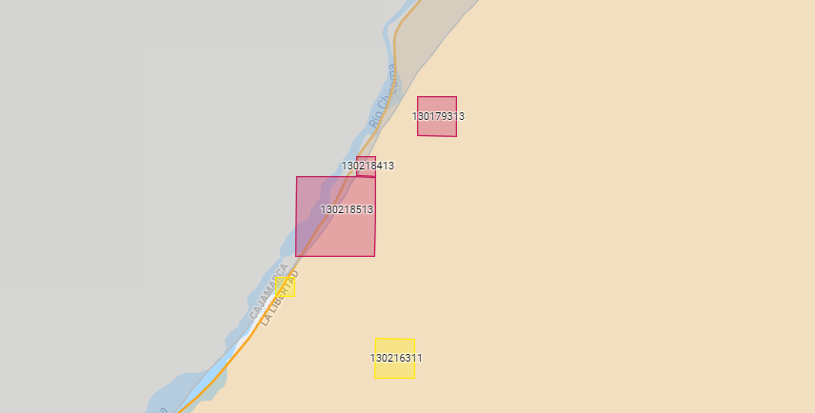

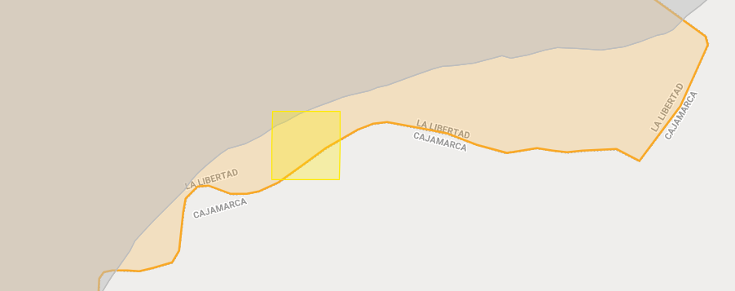

OTROS EJEMPLOS RELACIONADOS
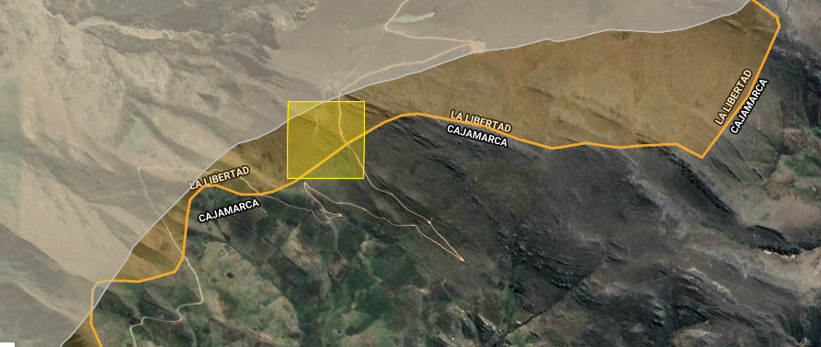

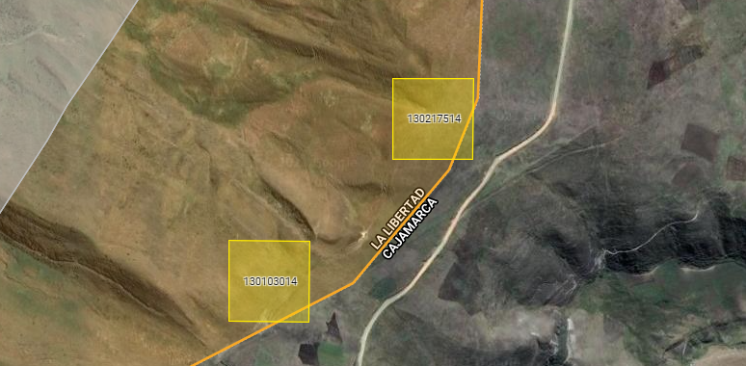

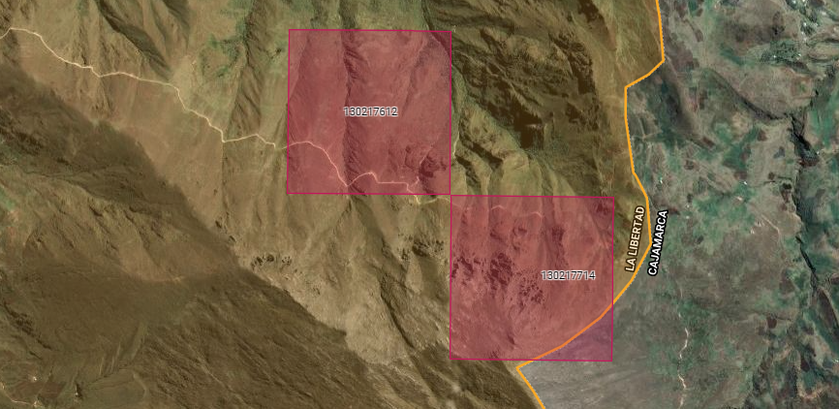

1. LÍMITES DEPARTAMENTALES DE LA REGIÓN DE LA LIBERTAD.

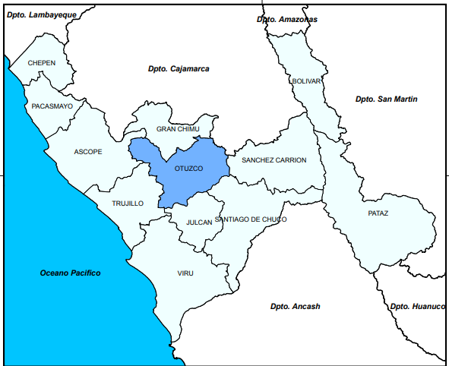

2. DILIGENCIAMIENTO DE LOS CUESTIONARIOS DE LAS PARCELAS QUE CONFORMAN EL SEGMENTO DE MUESTREO UBICADOS EN LOS LÍMITES DEPARTAMENTALES DE LA REGIÓN DE LA LIBERTAD.

En primera instancia no se discute el tema con los productores agrarios, solo se verifica en los mapas y se hacen las Notas correspondientes en el mismo, indicando el límite señalado por los productores.

Una vez hecho lo anterior y después de delimitar las parcelas y lotes y definir la numeración respectiva, se abre el ODK para el registro de los datos de las parcelas.

Como bien el personal de campo sabe los SM seleccionados están relacionados con la región de la Libertad y por lo tanto, esta conexión no se puede cambiar, Esto se concreta en lo correspondiente a la UBIGEO, la cual sigue igual, lo mismo sucede con lo relacionado al centro poblado más cercano, se registra aquel más cercano dentro de la región de La Libertad y en observaciones se anota el nombre del departamento, provincia, distrito y centro poblado indicado por el productor.

Es importante indicar que la información del inventario pecuario se levanta a nivel de las parcelas bajo la responsabilidad del productor en el distrito donde se ubica la parcela de estudio del Segmento de muestreo. La información se levanta tal cual está definido en el manual del encuestador, a nivel del distrito, independiente de que el distrito pertenezca a otra región.

Esta Directiva se aplica para todos los casos donde el SM intersecta el límite político administrativo regional, casos como donde la mayor área del SM está dentro de la región La Libertad, la mayor área del SM está dentro de otra región distinta a la Libertad (Lambayeque, Cajamarca, Amazonas ,San Martín y Ancash), así mismo SM que no intersecta el límite de la división político administrativa regional pero están cerca al mismo, donde los productores afirman que pertenecen a la región vecina correspondiente. Esto también hay que tenerlo en cuenta para los productores persona natural y jurídica, para productores jurídicos como las comunidades campesinas en área comunitarias hay que tener en cuenta las instrucciones de la Directiva N° 005, lámina 10.

En conclusión, se mantiene el protocolo de levantamiento de datos, independiente de la ubicación política administrativa de la muestra de segmentos de muestreo -SM, solo hay que tener en cuenta lo indicado anteriormente.

